Projet ads-b 2

GnuRadio+grafana+dump1090+influxdb

Partie 2 :
Une fois les différents logiciels mis à disposition et utilisés, on peut dans un premier temps essayer de développer une solution de collecte de données.

1.2 La base de donnée InfluxDB
Pour sauvegarder les messages envoyés, on configure une base de donnée . Pour cela on utilisera InfluxDB comme base de donnée. Ce choix est fait car nous avons pu nous en servir a plusieurs reprise pendant les cours.
On installe le paquet influxDB :
curl -sL https://repos.influxdata.com/influxdb.key | sudo apt-key add -
echo "deb https://repos.influxdata.com/ubuntu stretch stable" | sudo tee /etc/apt/sources.list.d/influxdb.list
apt update
apt install influxdb
E: Sub-process /usr/bin/dpkg returned an error code (1)
systemctl unmask influxdb.service
Removed /etc/systemd/system/influxdb.service.
service influxdb start
influx
Puis on va dans / etc/ influxDB / influxdb.conf
On cherche la connexion via HTTP :
[http]
# Determines whether HTTP endpoint is enabled.
enabled = true

# The bind address used by the HTTP service.
bind-address = ":8086"

# Determines whether user authentication is enabled over HTTP/HTTPS.
auth-enabled = true

# Determines whether detailed write logging is enabled.
write-tracing = false
# Determines whether HTTP request logging is enabled.
log-enabled = true
# Determines whether the pprof endpoint is enabled. This endpoint is used for
# troubleshooting and monitoring.
pprof-enabled = true

# Enables a pprof endpoint that binds to localhost:6060 immediately on startup.
# This is only needed to debug startup issues.
debug-pprof-enabled = false

# Determines whether HTTPS is enabled.
https-enabled = true

# The SSL certificate to use when HTTPS is enabled.
https-certificate = "/etc/ssl/influxdb.pem"
On active le support HTTP, avec le port 8086, avec authentification.
On vérifie si le service est lancé :
service influxd status
● influxdb.service - InfluxDB is an open-source, distributed, time series database
Loaded: loaded (/lib/systemd/system/influxdb.service; enabled; vendor preset: enabled)
Active: active (running) since Thu 2019-11-28 11:52:14 UTC; 2min 14s ago
Docs: https://docs.influxdata.com/influxdb/
Main PID: 9976 (influxd)
Tasks: 8 (limit: 2372)
Memory: 20.5M
CGroup: /system.slice/influxdb.service
└─9976 /usr/bin/influxd -config /etc/influxdb/influxdb.conf

On lance influx pour afficher le CLI afin de créer un user admin :
influx
Connected to http://localhost:8086 version 1.7.9
InfluxDB shell version: 1.7.9
> CREATE USER admin WITH PASSWORD 'influx' WITH ALL PRIVILEGES
> SHOW USERS
ERR: unable to parse authentication credentials
Warning: It is possible this error is due to not setting a database.
Please set a database with the command "use <database>".
L’utilisateur admin a été créé avec tous les privilèges, hors si on fait un show users on a une erreur pour corriger cela il suffit de quitter et de se reconnecter de nouveau :
influx -username admin -password influx
Connected to http://localhost:8086 version 1.7.9
InfluxDB shell version: 1.7.9
> SHOW USERS
user admin
---- -----
admin true
>
L’utilisateur est présent et possède les droits.
On créé la base de donnée dump1090 :
CREATE DATABASE dump1090

Par la suite, on installera Telegraf sur le serveur, on utilise Telegraf afin que les données soit acheminées vers la base de données, car Telegraf est un collecteur c’est-a-dire qu’il va récupérer les données à intervalles réguliers afin de les envoyer par la suite vers InfluxDB. :
L’installation se passe de la manière suivante :

sudo apt install -y gnupg2 curl wget
wget -qO- https://repos.influxdata.com/influxdb.key | sudo apt-key add -echo "deb https://repos.influxdata.com/debian buster stable" | sudo tee /etc/apt/sources.list.d/influxdb.list
sudo apt update
sudo apt install telegraf

Une fois le telegraf installé, il faut par la suite, le démarrer :
root@debian:/etc/telegraf# service telegraf start
root@debian:/etc/telegraf# service telegraf status
● telegraf.service - The plugin-driven server agent for reporting metrics into InfluxDB
Loaded: loaded (/lib/systemd/system/telegraf.service; enabled; vendor preset: enabled)
Active: active (running) since Wed 2020-04-08 09:44:44 UTC; 1min 50s ago
Docs: https://github.com/influxdata/telegraf
Main PID: 2049 (telegraf)
Tasks: 8 (limit: 2372)
Memory: 14.2M
CGroup: /system.slice/telegraf.service
└─2049 /usr/bin/telegraf -config /etc/telegraf/telegraf.conf -config-directory /etc/telegraf/telegraf.d

avril 08 09:44:44 debian systemd[1]: Stopped The plugin-driven server agent for reporting metrics into InfluxDB.
avril 08 09:44:44 debian systemd[1]: Started The plugin-driven server agent for reporting metrics into InfluxDB.
avril 08 09:44:44 debian telegraf[2049]: 2020-04-08T09:44:44Z I! Starting Telegraf 1.14.0
avril 08 09:44:44 debian telegraf[2049]: 2020-04-08T09:44:44Z I! Loaded inputs: processes system http_listener cpu disk diskio kernel mem swap
avril 08 09:44:44 debian telegraf[2049]: 2020-04-08T09:44:44Z I! Loaded aggregators:
avril 08 09:44:44 debian telegraf[2049]: 2020-04-08T09:44:44Z I! Loaded processors:
avril 08 09:44:44 debian telegraf[2049]: 2020-04-08T09:44:44Z I! Loaded outputs: influxdb
avril 08 09:44:44 debian telegraf[2049]: 2020-04-08T09:44:44Z I! Tags enabled: host=debian
avril 08 09:44:44 debian telegraf[2049]: 2020-04-08T09:44:44Z I! [agent] Config: Interval:10s, Quiet:false, Hostname:"debian", Flush Interval:10s
avril 08 09:44:44 debian telegraf[2049]: 2020-04-08T09:44:44Z I! [inputs.http_listener] Started HTTP listener service on :8186

Ensuite il faut faire en sorte que Telegraf puisse communiquer avec InfluxDB, pour se faire on modifie le fichier de conf de Telegraf, qui est présent dans /etc / telegraf :
# Configuration for sending metrics to InfluxDB
[[outputs.influxdb]]
## The full HTTP or UDP URL for your InfluxDB instance.
##
## Multiple URLs can be specified for a single cluster, only ONE of the
## urls will be written to each interval.
# urls = ["unix:///var/run/influxdb.sock"]
# urls = ["udp://127.0.0.1:8089"]
urls = ["http://127.0.0.1:8086"]

## The target database for metrics; will be created as needed.
## For UDP url endpoint database needs to be configured on server side.
database = "dump1090"

## The value of this tag will be used to determine the database. If this
## tag is not set the 'database' option is used as the default.
# database_tag = ""

## If true, the database tag will not be added to the metric.
# exclude_database_tag = false

## If true, no CREATE DATABASE queries will be sent. Set to true when using
## Telegraf with a user without permissions to create databases or when the
## database already exists.
skip_database_creation = false

## Name of existing retention policy to write to. Empty string writes to
## the default retention policy. Only takes effect when using HTTP.
# retention_policy = ""

## Write consistency (clusters only), can be: "any", "one", "quorum", "all".
## Only takes effect when using HTTP.
# write_consistency = "any"

## Timeout for HTTP messages.
# timeout = "5s"

## HTTP Basic Auth
username = "admin"
password = "influx"

## HTTP User-Agent
user_agent = "telegraf"

On renseigne l’URL utilisé comme on utilise le même serveur l’adresse reste en 127.0.0.1 et on lui renseigne le port de influxDB ici le port 8086. On indique la base de données à utiliser ainsi que les identifiants et mot de passe pour y accéder. Dans l’avenir on pourra créer plusieurs utilisateurs.

On se base ensuite sur un script en python qui va récupérer les données de dump1090 sur le port 30003 qui correspond au port basestation et les acheminer ensuite vers la base de donnée :
python3 adsb2influx.py -ds 127.0.0.1 -dp 30003 -si 5 -iu http://@IP_serveur:8186 -db dump1090
Le script doit être exécuté sur la machine qui envoi les données.
-ds : instance dump1090
-dp : port utilisé
-si : intervalle d’écriture
-iu : @ serveur de la base de donnée
-db : nom de la base de donnée auquel le programme se rattache
Dans le script il faut indiquer l’utilisateur et le mot de passe (s’ils ont été créés) :
class InfluxDB(object):
def __init__(self, url, database='dump1090', username="admin", password="influx"):

De plus on peut aussi définir les informations que l’on souhaites recevoir :
'tags': {
'hexident': hexident,
'callsign': msg['callsign'],
'squawk': msg['squawk'],
},
'fields': {
'hexident': hexident,
'callsign': msg['callsign'],
'generated': timestamp,
'altitude': msg.get('altitude'),
'speed': msg.get('speed'),
'track': msg.get('track'),
'latitude': msg.get('latitude'),
'longitude': msg.get('longitude'),
'verticalrate': msg.get('verticalrate'),
'alert': msg.get('alert'),
'emergency': msg.get('emergency'),
'spi': msg.get('spi'),
'onground': msg.get('onground'),
'count': msg.get('count', 0),
}
})

Les « fields » définit ici sont les champs que le scripts va récupérer afin de les transférer vers la base de données.

Résultat :
buddy@buddy-G5-5590:~/projet_ido/test/adsb2influx$ python3 adsb2influx.py -ds 127.0.0.1 -dp 30003 -si 5 -iu http://82.65.9.199:8186 -db dump1090
2020-02-28 16:31:36,480 - adsb2influx - INFO - Namespace(dump1090_port='30003', dump1090_server='127.0.0.1', influx_database='dump1090', influx_url='http://82.65.9.199:8186', send_interval='5')
2020-02-28 16:31:36,481 - adsb2influx - INFO - Connecting to dump1090 TCP on 127.0.0.1:30003.
2020-02-28 16:31:36,481 - adsb2influx - INFO - Connected OK, receiving data
2020-02-28 16:31:41,518 - adsb2influx - INFO - Missing callsign or squawk for 4CA569
2020-02-28 16:31:41,523 - adsb2influx - INFO - Missing callsign or squawk for 345103
2020-02-28 16:31:41,523 - adsb2influx - INFO - Missing callsign or squawk for 4D2234
2020-02-28 16:31:41,523 - adsb2influx - INFO - Missing callsign or squawk for 39B964
2020-02-28 16:31:41,523 - adsb2influx - INFO - Missing callsign or squawk for 393206
2020-02-28 16:31:41,523 - adsb2influx - INFO - Missing callsign or squawk for 4D2250
2020-02-28 16:31:41,524 - adsb2influx - INFO - Missing callsign or squawk for 396445
2020-02-28 16:31:41,524 - adsb2influx - INFO - Missing callsign or squawk for 406CAA
2020-02-28 16:31:41,524 - adsb2influx - INFO - Missing callsign or squawk for 4B18F2
2020-02-28 16:31:41,524 - adsb2influx - INFO - Missing callsign or squawk for 4490C7
2020-02-28 16:31:41,726 - adsb2influx - INFO - Saved 8 aircrafts to InfluxDB.

N.B : un descriptif détaillé du script sera disponible en annexe.

Partie Graphique :
Sur grafana on définit la base de donnée et on défini un dashbord qui contiendra differentes visualisation, comme un tableau avec les coordonnées (latitude et longitude), la vitesse, ainsi que l’altitude. On aura aussi un compteur pour le nombre de fois que l’avion a été enregistré. On aura une carte nous permettant de suivre la trajet de l’avion souhaité.

Sur l’exemple ci-dessous on a une requête sur la base de données qui nous montre les différentes variables qui ont été inscrit.
buddy@Ubuntu:~$ influx -username admin -password influx
Visit https://enterprise.influxdata.com to register for updates, InfluxDB server management, and monitoring.
Connected to http://localhost:8086 version 1.1.1
InfluxDB shell version: 1.1.1
> use dump1090
Using database dump1090
> show measurements
name: measurements
name
----
avions
cpu
disk
diskio
kernel
mem
messages
processes
swap
system

> SELECT * FROM avions
name: avions
time alert altitude callsign count emergency generated hexident host latitude longitude onground speed spi squawk track verticalrate
---- ----- -------- -------- ----- --------- --------- -------- ---- -------- --------- -------- ----- --- ------ ----- ------------
1582905191000000000 false 38000 ANE04JL 35 false 1582908790 345597 Ubuntu 41.40692 1.00862 false 502 false5303 85 64
1582905191000000000 false 23850 VLG83PW 54 false 1582908791 345041 Ubuntu 42.66454 2.85688 false 462 false2121 185 -928
1582905191000000000 false 34025 VLG54VL 65 false 1582908790 34409A Ubuntu 42.28568 1.24018 false 437 false5577 355 -64
1582905191000000000 false 32475 THY41AY 30 false 1582908790 4BB267 Ubuntu 42.48793 4.25346 false 405 false4007 234 -1536
1582905191000000000 false 37725 SUA681 30 false 1582908790 49D03D Ubuntu 43.66475 1.9723 false 436 false0502 144 -992
1582905191000000000 false 23075 RAM794Z 23 false 1582908790 020066 Ubuntu 43.58044 2.22506 false 461 false1000 67 -2048
1582905191000000000 false 37000 DAH2055 84 false 1582908791 0A008E Ubuntu 43.84425 1.83472 false 456 false5227 176 0

Pour la partie visualisation on pourra partir sur cette requête :
SELECT latitude, longitude , speed, altitude FROM "avions" WHERE ("host" = 'debian') GROUP BY "hexident"

Sur la base de données on obtient ce résultat :
name: avions
tags: hexident=4D0290
time latitude longitude speed altitude
---- -------- --------- ----- --------
1586006699000000000 46.93579 6.0731 498 29000
1586006804000000000 46.68704 6.0534 497 29000
1586006809000000000 46.67601 6.0526 497 29000
1586006815000000000 46.67374 6.05237 497 29000
1586006820000000000 46.67374 6.05237 497 29000
1586006825000000000 46.67374 6.05237 497 29000
1586006830000000000 46.62789 6.049 496 29000
1586006835000000000 46.61504 6.04797 496 29000
1586006840000000000 46.60498 6.04715 496 29000
1586006846000000000 46.594 6.04633 496 29000

On cherche la latitude, la longitude, la vitesse et l’altitude en fonction des hexident, c’est à dire du nom de l’avions, et pour éviter d’avoir trop de données à gérer on définira un temps pour afficher que les dernières données reçu.
Sur grafana on obtient ce résultat :
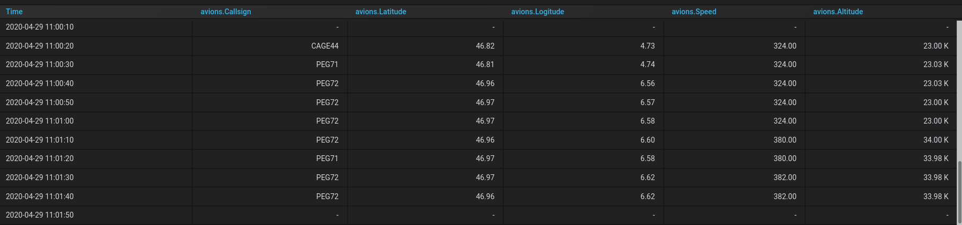Tableaux des informations issues de la base de données
On a bien la latitude, la longitude, la vitesse et l’altitude en fonction des Callsign.
Pour ce qui est de la carte on doit installer un plugin, ici on utilisera le plugin TrackMap, c’est un plugin qui permet de suivre en temps réel ( en fonction des paramètres de la BDD) le trajet d’un système qui envoi ses données de positions.
Pour l’installer, on fait de la manière suivante :
root@debian:/etc/telegraf# grafana-cli plugins install pr0ps-trackmap-panel
installing pr0ps-trackmap-panel @ 2.0.4
from: https://grafana.com/api/plugins/pr0ps-trackmap-panel/versions/2.0.4/download
into: /var/lib/grafana/plugins

✔ Installed pr0ps-trackmap-panel successfully

Restart grafana after installing plugins . <service grafana-server restart>

On redémarre le service pour grafana. Puis on définit des paramètres de test pour la visualisation.
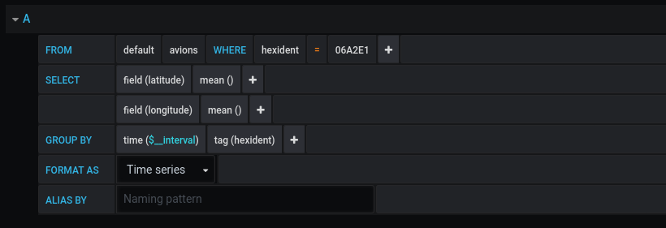
La requête indiquée ci-dessus, va chercher dans la table avions, la latitude et la longitude de l’avion 06A2E1, si les paramètres sont correcte et que l’avion nous a envoyé sa position on obtiendra alors son trajet du moment où on a commencé à réceptionner ses informations :
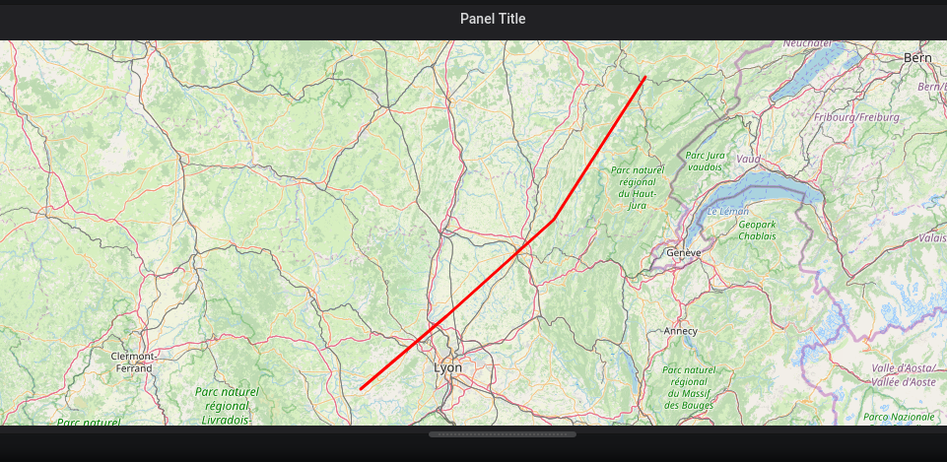

La dernière visualisation permet de savoir combien de fois un avions a donné ses informations c’est-a-dire, le nom de l’appareil, le vol, l’altitude, longitude, altitude, vitesse. Si toutes ces conditions sont remplis alors l’avion apparaîtra sous la forme d’un compteur :
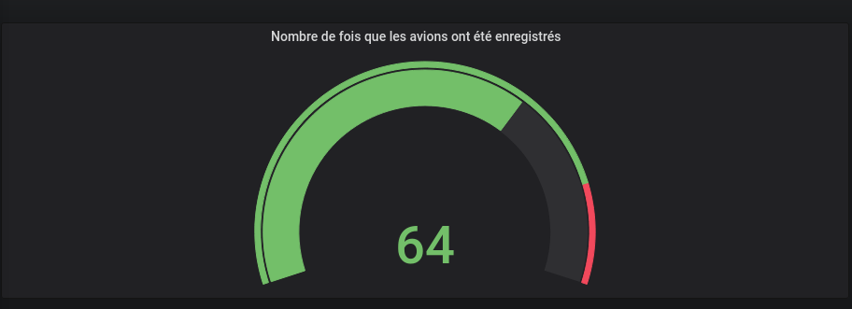

Ici on a qu’un seul avion pour le moment, dès qu’il y a plus de deux avions, le graphique fait apparaître quel avion envoi ses informations.
Avec plusieurs avions, on a un aperçu comme ceci :
